ARM课程预备知识
内容一览:
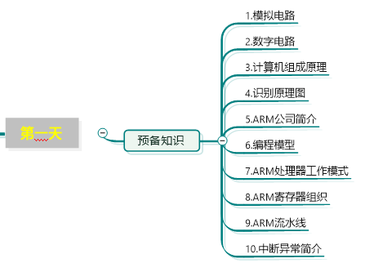

- 模拟数字电路基础（识别，了解特性，作用）
- 半导体器件
半导体器件的开关特性：
逻辑0和1：
数字电子电路中用高、低电平来表示。
获得高、低电平的基本方法：
利用半导体开关元件的导通、截止（即开、关）两种工作状态。
高电平一般是指电路中电压比较高的状态。
低电平指电路中电压比较低的状态。
具体的电压划分范围因具体硬件不一样不确定，但是一般规定如下(假设电源电压为5V)：
对于TTL来说，高电平指2.4v~5.0v，低电平指0.0v~0.4v。
对于CMOS来说，高电平指4.99v~5.0v，低电平指0.0v~0.01v。

1）二极管
开关器件，其实就是俗称的PN结，P-->N通，N--->P不通
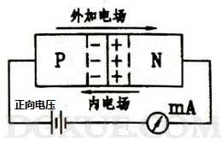
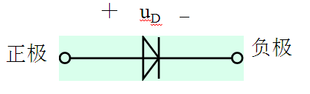
P极 -------------------->N极
应用：LED灯(发光二极管)

常见:
- 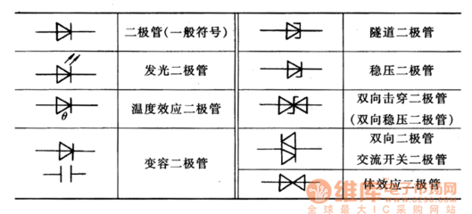三极管（电流控制）
开关器件，分PNP型和NPN型
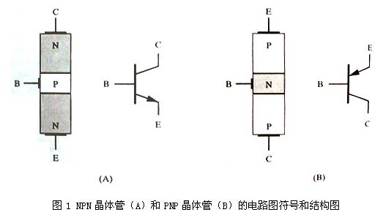
C( Collector),集电极 B(base),基极 E(emitter),发射极
PNP和NPN型区分：
箭头由发射极指向基极属于PNP型，箭头由基极指向发射极属于NPN型。
关键要记住一点，就是集电极和发射极导通与否与基极之间的关系：
PNP型在基极为低电平的时候，集电极和发射极导通
NPN型在基极为高电平的时候，集电极和发射极导通
应用：电子开关。
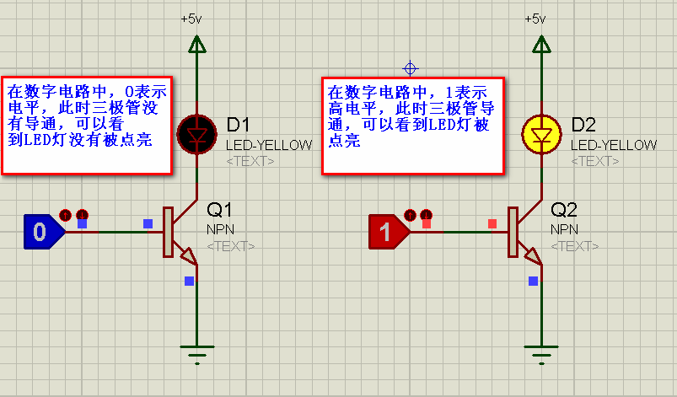
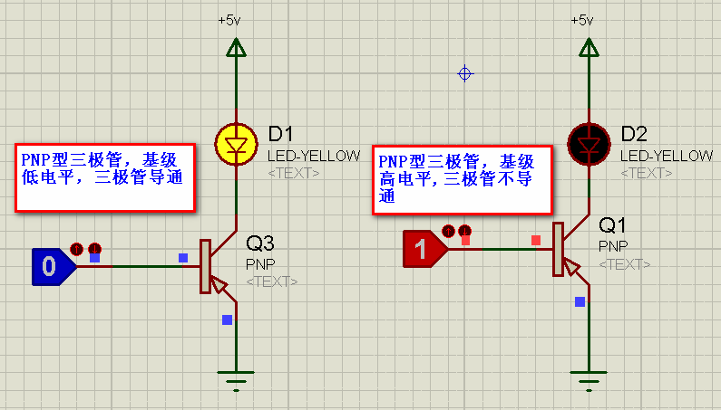
- MOS管（场效应管）(电压控制)
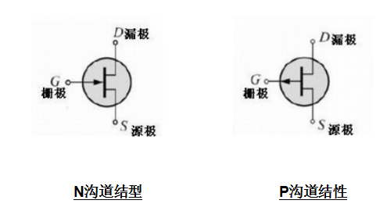
金属(metal)—氧化物(oxide)—半导体(semiconductor)场效应晶体管
MOS管有三极, D(drain)漏极 S(source)源极 G(Gate),栅极
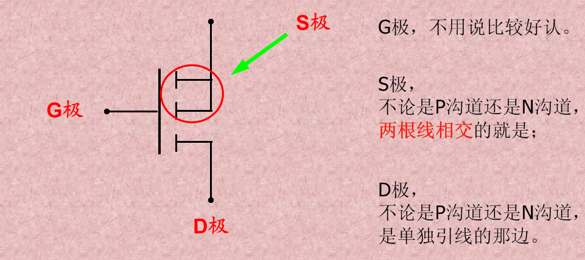
MOS管分N沟道型和P沟道型，如何区分？
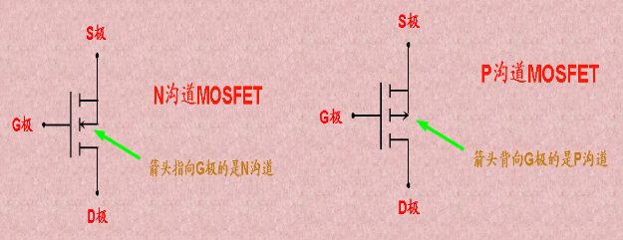
多用于开关，关键记住S极与D极之间的导通与G极之间的关系：
N沟道MOS管，D极作为输入，S极作为输出，当G极电平为高时，D极和S极导通。
P沟道MOS管，S极作为输入，D极作为输出，当G极电平为低时，D极和S极导通。
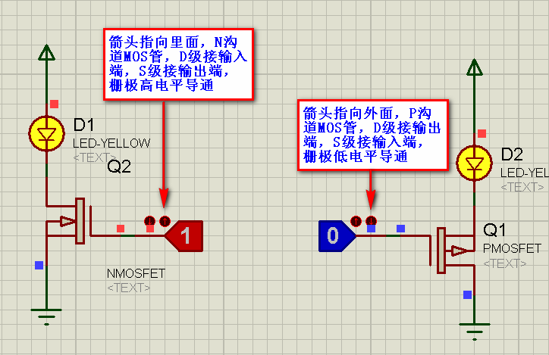

4）电阻
电阻（Resistance，通常用“R”表示），在物理学中表示导体对电流阻碍作用的大小。导体的电阻越大，表示导体对电流的阻碍作用越大。不同的导体，电阻一般不同，电阻是导体本身的一种特性。电阻将会导致电子流通量的变化，电阻越小，电子流通量越大，反之亦然。而超导体则没有电阻。
在电路图中的符号:
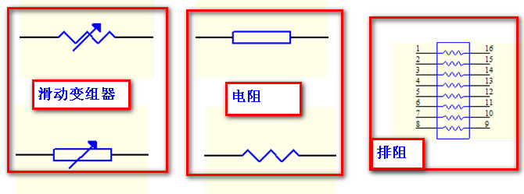
5）电容
电容（Capacitance）亦称作“电容量”，是指在给定电位差下的电荷储藏量，记为C，国际单位是法拉（F）。一般来说，电荷在电场中会受力而移动，当导体之间有了介质，则阻碍了电荷移动而使得电荷累积在导体上，造成电荷的累积储存，储存的电荷量则称为电容。电容是电子设备中大量使用的电子元件之一，广泛应用于隔直、耦合、旁路、滤波、调谐回路、能量转换、控制电路等方面。
在电路原理图中的符号:
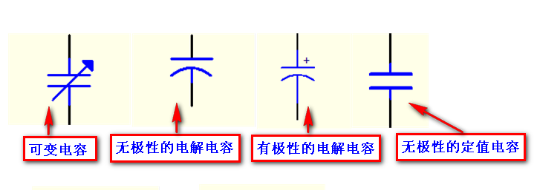
高手和前辈们总是告诉我们这样的经验法则：“在电路板的电源接入端放置一个1～10μF的电容，滤除低频噪声；在电路板上每个器件的电源与地线之间放置一个0.01～0.1μF的电容，滤除高频噪声(信号)。”
可将混有高频电流和低频电流的交流信号中的高频成分旁路滤掉的电容，称做“旁路电容”。
旁路电容的主要功能是产生一个交流分路，从而消去进入易感区的那些不需要的能量，即当混有高频和低频的信号经过放大器被放大时，要求通过某一级时只允许低频信号输入到下一级，而不需要高频信号进入，则在该级的输入端加一个适当大小的接地电容，使较高频率的信号很容易通过此电容被旁路掉（这是因为电容对高频阻抗小），而低频信号由于电容对它的阻抗较大而被输送到下一级放大。
对于同一个电路来说，旁路（bypass）电容是把输入信号中的高频噪声作为滤除对象，把前级携带的高频杂波滤除，而去耦（decoupling，也称退耦）电容是把输出信号的干扰作为滤除对象。
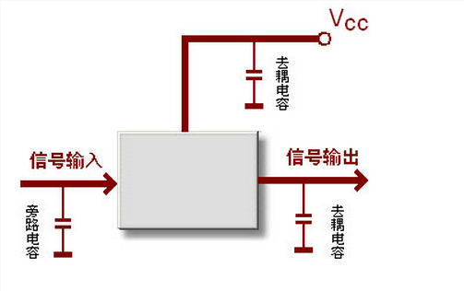

在制作电路板时，通常会在负载芯片周围放置很多电容，这些电容就起到电源退耦作用。
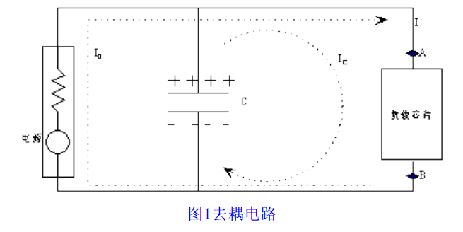

当负载电流不变时，其电流由稳压电源部分提供，即图中的I0，方向如图所示。此时电容两端电压与负载两端电压一致，电流Ic为0，电容两端存储相当数量的电荷，其电荷数量和电容量有关。当负载瞬态电流发生变化时，由于负载芯片内部晶体管电平转换速度极快，必须在极短的时间内为负载芯片提供足够的电流。但是稳压电源无法很快响应负载电流的变化，因此，电流I0不会马上满足负载瞬态电流要求，因此负载芯片电压会降低。但是由于电容电压与负载电压相同，因此电容两端存在电压变化。对于电容来说电压变化必然产生电流，此时电容对负载放电，电流Ic不再为0，为负载芯片提供电流。根据电容等式：
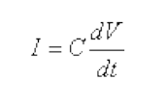
只要电容量C足够大，只需很小的电压变化，电容就可以提供足够大的电流，满足负载瞬态电流的要求。这样就保证了负载芯片电压的变化在容许的范围内。这里，相当于电容预先存储了一部分电能，在负载需要的时候释放出来，即电容是储能元件。储能电容的存在使负载消耗的能量得到快速补充，因此保证了负载两端电压不至于有太大变化，此时电容担负的是局部电源的角色。
6）电感
电感（inductance of an ideal inductor）是闭合回路的一种属性。当线圈通过电流后，在线圈中形成磁场感应，感应磁场又会产生感应电流来抵制通过线圈中的电流。这种电流与线圈的相互作用关系称为电的感抗，也就是电感，单位是“亨利（H）”。
特性:隔交流，通直流
用途：电感器在电路中主要起到滤波、振荡、延迟、陷波等作用。
电路原理图中的符号:
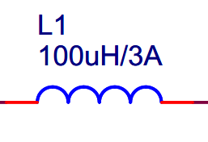
数字电路:
- 门电路
- 与门
实现“与运算”的电路叫与门，其逻辑符号如图所示， 其中图(a)是我国常用的传统符号，图(b)为国外流行符号，图(c)为国家标准符号。
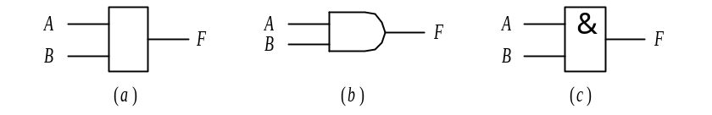
还记得C语言的与运算吗？其实底下的电路实现就是靠与门电路实现。
规则还记得吗？
A和B中有一个为0，输出F就为0，只有A和B都为1时，输出F才为1。
应用：
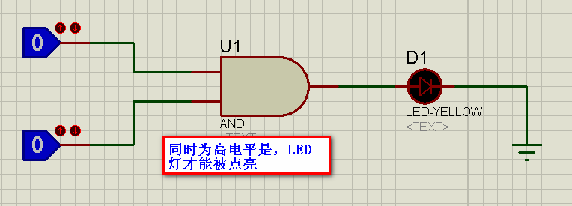
- 或门
实现“或运算”的电路叫或门， 其逻辑符号如图所示。其中图(a)为我国常用的传统符号，图(b)为国外流行的符号， 图(c)为国标符号。
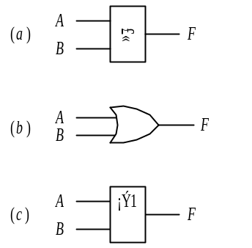
决定某一结论的所有条件中， 只要有一个成立， 则结论就成立，这种因果关系叫或逻辑。
C语言的或运算，底层硬件实现就是或电路。
规则：A和B中只要有一个为1，则输出F为1。
应用：
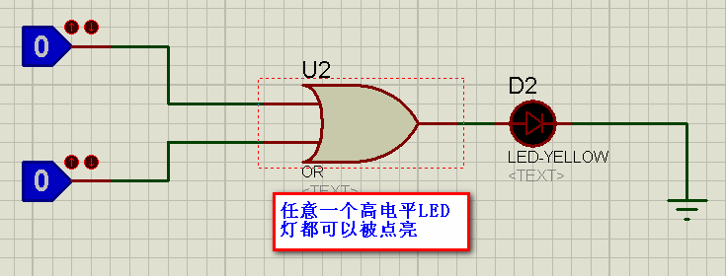
- 非门
若前提条件为“真”，则结论为“假”； 若前提条件为“假”， 则结论为“真”。即结论是对前提条件的否定， 这种因果关系叫非逻辑。
完成“非运算”的电路叫非门或者叫反相器，其逻辑符号如图。
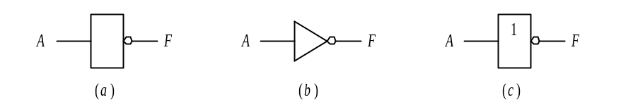
应用：
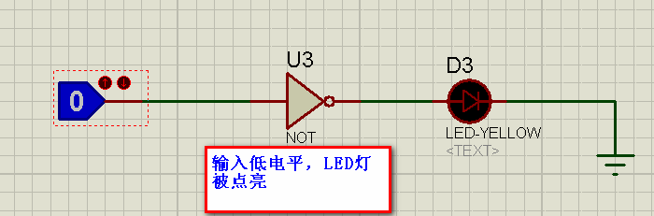

- 计算机系统组成原理
计算机系统组成：
硬件+软件
硬件是计算机系统的物质基础，软件是计算机系统的灵魂。硬件和软件是相辅相成的，不可分割的整体。
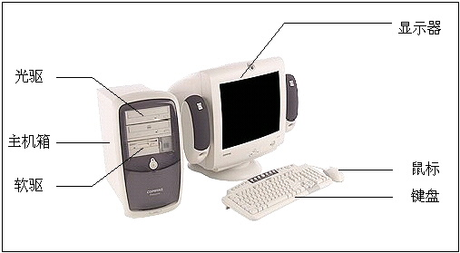

硬件：计算机的实体部分，可以实现计算机的基本操作。
软件：使计算机实现各种功能的程序集合。包括系统软件和应用软件。

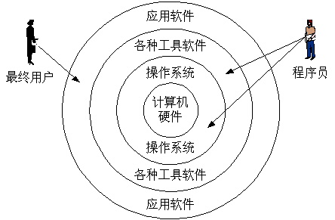

操作系统和应用软件由程序员开发。
最终用户接触使用应用程序。

- 硬件组成
根据冯▪诺依曼结构，计算机硬件系统主要由以下五部分组成：
运算器、控制器、存储器还有输入设备和输出设备。

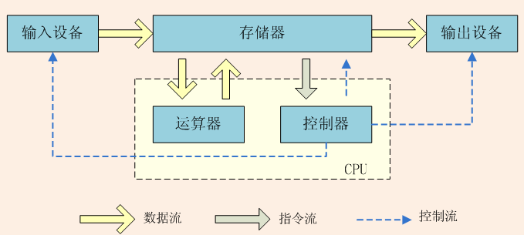

控制器从存储器取出指令，比如指令是ADD r0,r1 ，然后控制器控制运算器从存储器取出对应的数据进行运算，算完之后将结果保存回存储器。控制器还可以控制输入设备，输出设备和存储器。
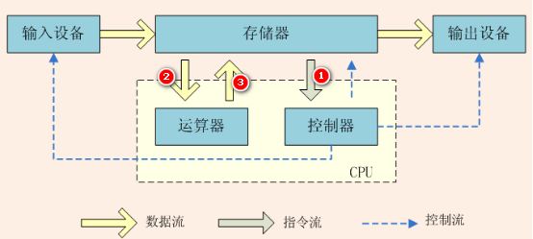
- 输入设备
输入设备的任务是把人们编好的程序和原始数据送到计算机中去，并且将它们转换成计算机内部所能识别和接受的信息方式。常用的有键盘、鼠标、扫描仪等。

- 输出设备
输出设备的任务是将计算机的处理结果以人或其他设备所能接受的形式送出计算机。常用的有显示器、打印机、绘图仪等。

- 存储器
存储器是用来存放程序和数据的部件，它是一个记忆装置，也是计算机能够实现“存储程序控制”的基础。
存储器主要分为:内存储器和外存储器。
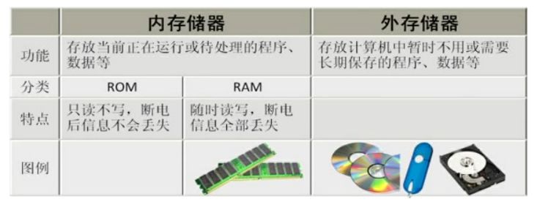
存储器的层次结构：
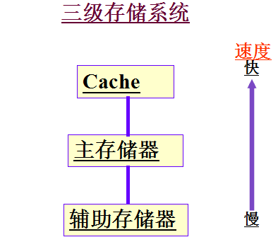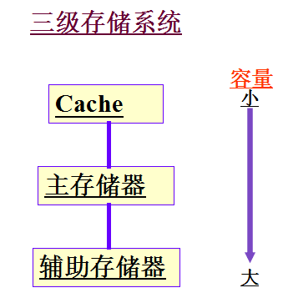

存储系统可以分为三个层次，高速缓存---->主存储器----->辅助存储器。三个层次依次速度从快到慢，容量就从小到大，价格也是由高到低。
高速缓存：存在于主存和CPU之间的一级存储器。由静态存储芯片（SRAM）,容量比较小，但是速度比主存快好多，接近CPU的速度。CPU可以直接访问，存放当前正在执行的程序的活跃部分。以便快速的向CPU提供指令和数据。
主存储：CPU可以直接访问，存放当前正在执行的程序和数据。但是它的速度比高速缓存要慢一些。所以主存一般特点是读写速度快，容量小，价格贵。常说的内存条就是主存。
辅助存储器：设置在主机外部，CPU不能直接访问，用来存放暂时不参与运行的程序和数据，需要时再传送到主存。硬盘之类的。
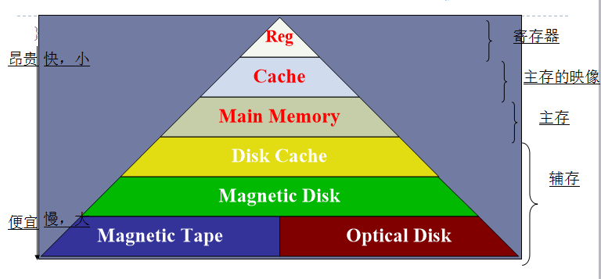
寄存器，由触发器构成。很重要的一个存储单元。对裸机程序的开发的其实就是对寄存器的设置，是软硬件接口。

- 运算器
运算器由算术逻辑单元（ALU）、累加器、状态寄存器、通用寄存器组等组成。算术逻辑运算单元（ALU）的基本功能为加、减、乘、除四则运算，与、或、非、异或等逻辑操作，以及移位、求补等操作。计算机运行时，运算器的操作和操作种类由控制器决定。运算器处理的数据来自存储器；处理后的结果数据通常送回存储器，或暂时寄存在运算器中。与控制器共同组成了CPU的核心部分。
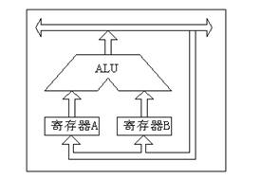

- 控制器
控制器是整个计算机的指挥中心。
控制器中主要包括时序控制信号形成部件和一些专用的寄存器。
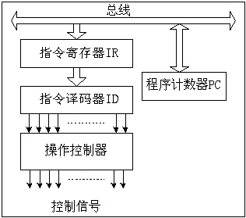
指令寄存器：用于保存当前执行或者即将执行的指令的一种寄存器。
程序计数器：指明程序中下一次要执行的指令的地址的一种计数器。
操作控制器：根据指令操作码产生各种操作控制信号。
- 总线----计算机内部的数据高速公路
总线是由导线组成的一组传输线，是计算机系统中各功能部件之间相互连接的数字通信机构，一个计算机可包含一个或多个总线，把处理器、存储器，以及I/O设备相互连接起来。
试想一个问题，如果处理器和每个设备都分别一根线进行连接，就会出现很多线错综复杂的交互在一起.如果用总线连接的话，只需要一根线就可以了。通过分时复用的套路，每个设备都可以使用总线和处理器交互，设备与设备之间也可以通过总线相互交互。
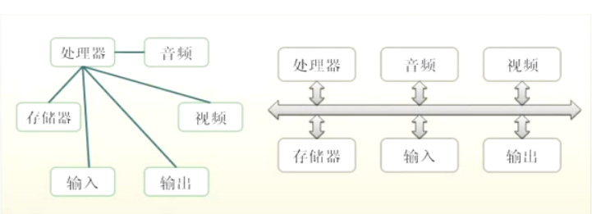
在微型计算机系统中，我们可以将总线分为三类: 地址总线，数据总线，控制总线。
分时复用思想
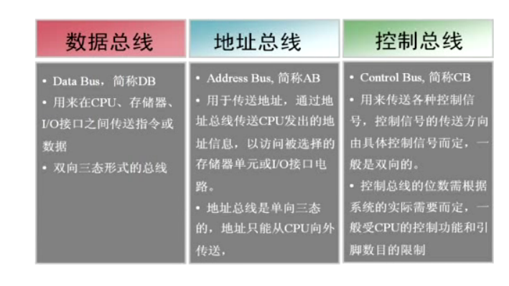
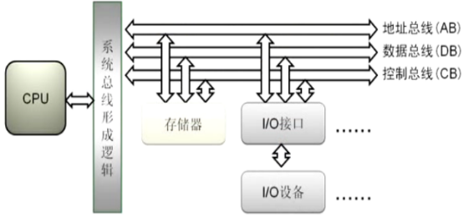
1. 单总线(arm)(PPT25)
内存和IO设备是接在同一总线上, 表现为:
(1) 内存和IO设备在同一个地址空间(0 - 4G)
(2) 程序访问内存和访问IO设备寄存器的方法一样(即: 采用相同指令访问)
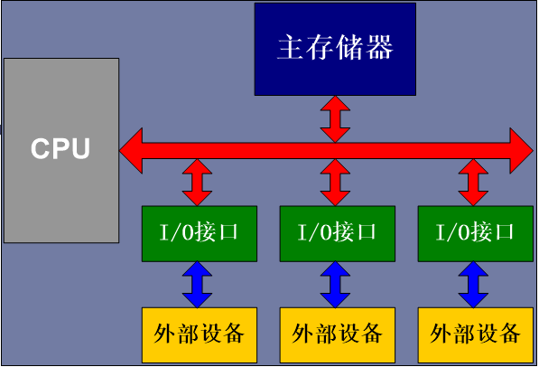
2. 多总线(x86)
内存和IO设备是接在不同总线上, 表现为:
(1) 内存和IO设备不同地址空间(内存：0 - 4G)(IO: ...)
(2) 程序访问内存和访问IO设备寄存器的方法不一样(即: 采用不同指令访问)
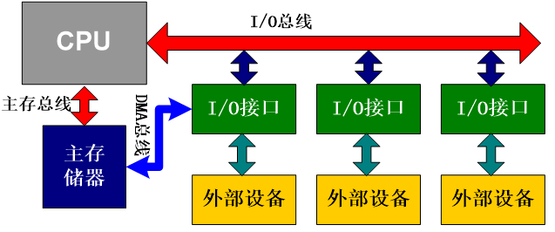

- 软件组成
操作系统+应用程序

【3】读原理图
（1）常用元器件在原理图中的标识
在电路原理图中，元件有元件名和元件类型。例如，一个存储芯片会有元件名U3和元件类型AT45DB161。元件名就像源代码中的变量，只是一个简单的索引标签，而元件类型则是生产厂商使用的一个现行器件号码。
在电路原理图中，比较常用的做法是对同类型的元件名冠以同一前缀。例如，电阻的前缀为R,你会看到电路原理图上的电阻标为R1,R2,R3等。类似地，电容的前缀为C,电感的前缀为L,二级管为 D，晶体管为Q,晶体为X，而连接器和跳线器为J。
除了名字和器件号码，元件还有一系列引脚。引脚也有编号或名称。编号表明了原理图引脚所指的芯片上的物理引脚，名称表明了引脚的功能。
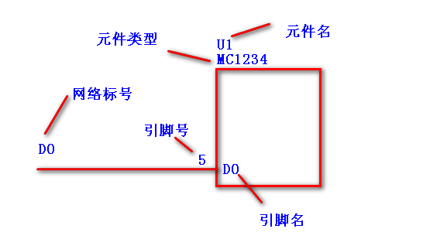

（2）芯片引脚的实例讲解
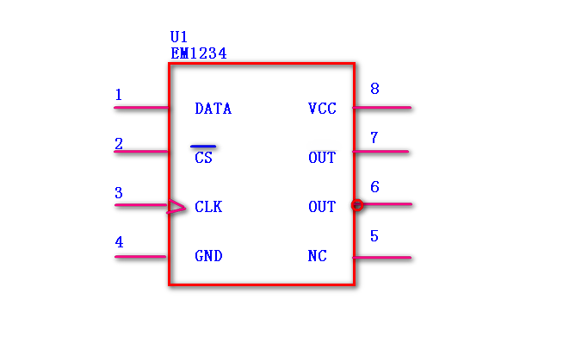
引脚1是个普通引脚，引脚2在引脚名字上方有个上划线，表明这个引脚是低电平有效,这意味着在该引脚上的逻辑0会激活它的功能，而逻辑1会解除它的功能。引脚2的名字为CS（ChipSelect）,典型含义是片选，也就是说这个引脚用于激活芯片。大多数外部设备和存储芯片都提供一个片选输入。片选很重要，因为计算机系统内有很多存储器和外部设备。正是通过片选，处理器才能够激活这一芯片，从而可以向其写入数据或者从其读取数据。有些设备有一个输入引脚叫作CE，即芯片使能（Chip Enable）,它几乎完全等同于片选引脚，不过是同一功能引脚的两种不同叫法。
引脚3上的小三角表明该引脚是一个边缘触发输入(高电平到低电平或者低电平到高电平的切换)。
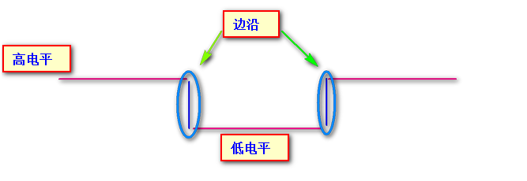

引脚4和引脚8分别是接地(GND)和电源(VCC)。VCC和VDD用来标明给电路供电的电压源。该术语源自晶体管和固态电子设备，其中"集电极(VCC)"和"漏极(VDD)"都是常用的说法。你不必考虑名称的具体含义，只需看到VCC或VDD时知道该引脚是与供电有关即可。
引脚6是一个高电平有效的输出引脚，引脚7也是一个输出引脚，但低电平有效。注意引脚6上有个小圆圈，表示它是一个反向输出。引脚6和引脚7有同样的名字，但引脚6是引脚7的反向。最后，引脚5标为NC(No Connect),这通常代表"没有连接",表示该引脚没有功能,即没有元件与该引脚相连。

讲解电路图上MPU6060 芯片。
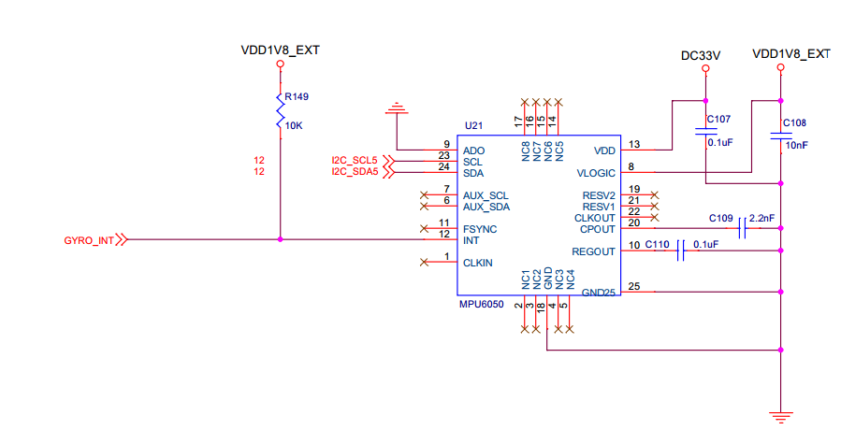
两个芯片手册
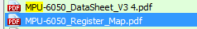
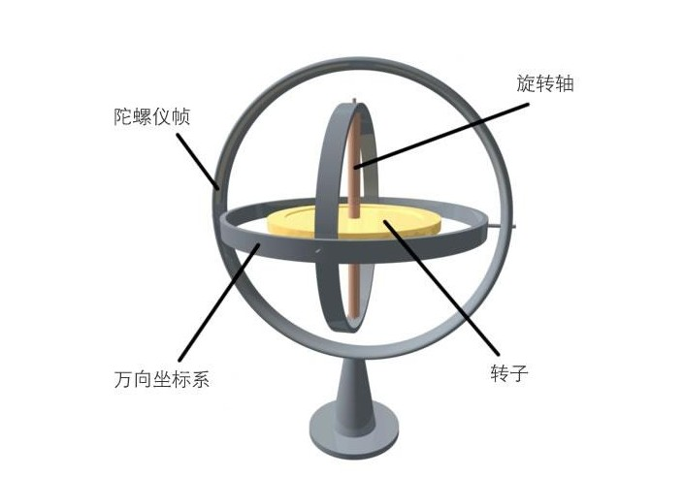
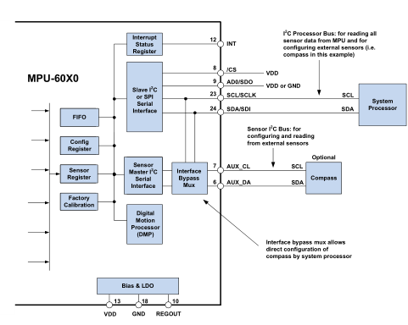
正式进入ARM的世界。。。。。。。。。。。。。。。。

ARM体系结构(比较枯燥)
ARM公司介绍
- 成立于1990年11月
前身为 Acorn计算机公司(任天堂8位游戏机CPU)
- 主要设计ARM系列RISC处理器内核
- 授权ARM内核给生产和销售半导体的合作伙伴
ARM 公司不生产芯片
- 另外也提供基于ARM架构的开发设计技术
软件工具, 评估板, 调试工具,应用软件,总线架构, 外围设备单元，等等

ARM体系结构主流芯片介绍：
- 高性能方向
  - TI （德州仪器）
    - Omap3430 Cortex-A8核600MHz （诺基亚N96）
    - Omap3530 Cortex-A8核600MHz ARM+DSP双核
  - Samsung（三星）
    - S5PC100 Cortex-A8核 600MHz (iPhone 3GS和M9都应用此芯片)
    - S5PC110/S5PV210 Cortex-A8核 1GHZ
    - Exynos4412 Cortex-A9核 （FS4412）
  - Freescale（飞思卡尔）
    - i.MX512/ i.MX513/ i.MX515 Cortex-A8核600MHz~1GHz（在多款上网本中得到应用）
  - Marvell（马维尔）
    - PXA930 800MHz Cortex-A8核
    - ARMADA 500/600/1000系列 Sheeva PJ4核心 1GHz~1.2GHz（支持ARMv7指令集，架构异同）
  - Qualcomm（高通）
    - QSD8650A/ QSD8672（Snapdragon系列） 1.3G~1.5G scorpion核心（支持ARMv7指令，架构异同）
  - Nvidia（英伟达）
    - Tegra ARM11核 700MHz
    - Tegra2 （下一代产品） Cortex A8（或A9）核
- 低功耗、低成本的微控制器方向
  - Cortext-M3
    - Stm32系列 36MHz~72MHz （LQFP48 基本型：1.8美元）
  - Cortex-M1
  - Cortex-M0
- 实时方向
  - Cortex-R4
- 安全方向
  - SecurCore
    - SC300 （Cortex-M3）
    - SC200 （ARM9）
    - SC100 （ARM7）

最近流行的芯片公司及芯片：
三星：
Exynos4412 (Galaxy S3)
高通(Qualcomm)：
Snapdragon S4 (小米 华为 中兴 联想 魅族)
MTK联发科：
MT6588 (山寨，高性能，低价格)

ARM的基础知识
编程模型
- ARM的数据和指令类型
ARM采用的是32位架构。
数据类型大小：
Byte：8位
Word：32位
Halfword：16位
Doubleword：64位 （cortext-A）
提供两种指令集：
ARM指令集，32位 Thumb指令集，16位
2.ARM的工作状态
Arm的工作状态可以分为两种：
- 第一种 ARM状态 ，处理器执行32位的ARM指令。.arm
- 第二章 Thumb状态，执行16位，半字对齐的Thumb指令。

- 存储器格式
四字节对齐
ARM体系结构地址是从零地址开始的字节线性组合。
从0地址处到3地址处存放第一个字的数据，然后从4地址处到7地址处存放第二个字的数据。

大小端
大端(big-endian):低地址处存放高位的数据
小端(little-endian):低地址处存放低位的数据

举个例子：0x12345678

Big Endian
低地址 高地址
----------------------------------------->
0 1 2 3
+-+-+-+-+-+-+-+-+-+-+-+-+-+-+-+-+-+-+++
| 12 | 34 | 56 | 78 |
+-+-+-+-+-+-+-+-+-+-+-+-+-+-+-+-+-+++++
Little Endian
低地址 高地址
----------------------------------------->
0 1 2 3
+-+-+-+-+-+-+-+-+-+-+-+-+-+-+-+-+-+-+
| 78 | 56 | 34 | 12 |
+-+-+-+-+-+-+-+-+-+-+-+-+-+-+-+-+-+-+

如何用C语言实现判断存储格式是大端还是小端？
- #include<stdio.h>

- int main()
- {
- int i = 1;
- (*(char *)&i == 1) ? printf("Little-endian/n") : printf("Big-end ian/n");

- return 0;
- }

ARM处理器的工作模式
现代CPU必须具备的几个功能：
- 运行程序
- 处理中断异常
- 权限管理
ARM处理器的八种工作模式，我们把这八种工作模式以CPU的功能去划分：
- 正常运行
用户模式(user)： 正常执行程序，大部分任务处于这种模式下
系统模式(system)：运行特权级别任务程序
特权模式(SVC)：当复位或者软中断指令执行时进入这种模式，是一种保护 模式。
- 中断
快速中断模式(FIQ):高优先级（FAST）中断产生时进入这种模式，用于高速 数据传输和通道处理。
外部中断模式(IRQ):一个普通中断产生时进入这种模式。一般中断处理。
- 异常
数据访问终止模式(ABT):当存储异常时进入这种模式。用于虚拟存储和存储 保护。
未定义指令终止模式(UND):当执行未定义的指令时进入这种模式。
- Monitor （Cortex -A）
监控模式(MON): 运行安全软件，安全模式。

除了user模式其它模式都属于特权模式。
除了用户模式系统模式之外，都属于异常模式。

ARM状态寄存器组织
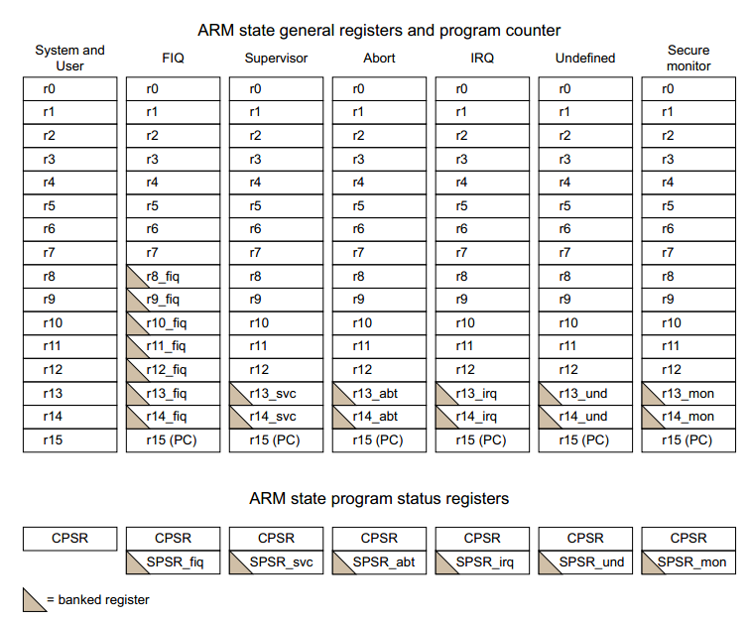
Cortex-A系列CPU一共有40个32位寄存器。
什么叫做寄存器？
寄存器是软硬件接口，是存储单元。
CPU内部寄存器也是存储单元，利用名字的编号来访问寄存器内容。
所以后面提到寄存器的名字就是指寄存器里面的内容。

每一种CPU模式下对应有一组可以操作的寄存器。
任何模式下都有以下寄存器可以存取：
- R0~R12
- R13，the Stack Pointer,SP,栈指向，
- R14，the Link Register，LR,链路寄存器
- R15，the Program Pointer，PC,程序指针
- CPSR,the Current Program Status Register，当前状态寄存器
- 另外，特权模式(除了系统模式)还有一个SPSR,the Saved Program Pointer，保存状态寄存器。

寄存器分组：
- R0~R7，未分组寄存器，对于所有的CPU模式下，未分组寄存器对应的都是同一的物理寄存器。
- R8~R14，分组寄存器。可以访问的物理寄存器取决于当前CPU工作的模式。
对于R8~R12,有一组专门用于FIQ模式，其它模式都是使用同一组物理寄存器。
对于R13~R14，除了user和system模式共有物理寄存器，其它6种模式都各自有一组自己的物理寄存器。
R13，SP,栈指向寄存器，指向栈的栈顶。
R14，LR,链路寄存器，指向子函数返回的地址。

CPSR 程序状态寄存器
用来保存当前程序的状态。
SPSR,程序状态保存寄存器，每一种CPU异常模式(除了system和user)下对应有一个自己的SPSR寄存器，用来在异常产生时保存CPSR寄存器的值，以便在异常之后恢复CPSR的值。所以格式和CPSR一模一样。
好，那么我们来看看CPSR/SPSR寄存器各个bit的具体含义：
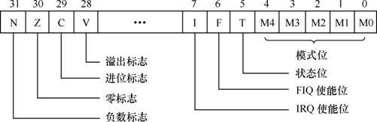
组成如下：
- ALU(Arithmetic Logic Unit，算术逻辑单元)结果状态标志备份
- 当前的处理器模式
- 中断使能标志位
- 设置处理器的状态

ALU结果状态标志位[31:28]：
N = Negative result from ALU
经过ALU运算之后结果为负数N=1，如果为正数或者0情况，N=0。
例子：2-3 = -1，N = 1 （SUB）
0000 0000 0000 0000 0000 0000 0000 0010
+ 1111 1111 1111 1111 1111 1111 1111 1101 (-3负数以补码形式存在)
1111 1111 1111 1111 1111 1111 1111 1111 (-1的补码)

Z = Zero result from ALU
经过ALU运算之后结果为0时，Z=1，否则Z=0。
例子：2 - 2 = 0，Z = 1
0000 0000 0000 0000 0000 0000 0000 0010
+ 1111 1111 1111 1111 1111 1111 1111 1110 (-2补码形式存在)
0000 0000 0000 0000 0000 0000 0000 0000

C = ALU operation Carried out or borrow
分四种情况：
- 在加法指令中，当结果产生进位，则C=1，表示无符号数运算发生溢出，其它情况下C=0。
例子：0xffffffff + 1 C=1
1111 1111 1111 1111 1111 1111 1111 1111
+ 0000 0000 0000 0000 0000 0000 0000 0001
0000 0000 0000 0000 0000 0000 0000 0000

- 在减法指令中，当运算发生借位(即无符号数运算发生下溢)，则C=0，其它情况C=1。
2 - 3 = -1 C=0

- 在对于移位操作的指令，C的值为最后一次被移出位的值。
例子，0XA5 >> 2 0xa5右移两位
0xa5 == 0000 0000 0000 0000 0000 0000 1010 0101
最后一次被移出的位是倒数第二位0，所以C = 0

- 对于其他非加、减运算指令一般不会影响C的值。

V = ALU operation Overflowed
超出补码的范围 V=1
没有超出补码的范围 V=0
32位寄存器补码表示的范围是-0x7fffffff ~ +0x7fffffff
例: 0x7fffffff + 1 = 0x80000000(-2^31) V = 1
0111 1111 1111 1111 1111 1111 1111 1111
+ 0000 0000 0000 0000 0000 0000 0000 0001
1000 0000 0000 0000 0000 0000 0000 0000

例子：-1 -1 = -2 V=0
1111 1111 1111 1111 1111 1111 1111 1111
1111 1111 1111 1111 1111 1111 1111 1111
1 1111 1111 1111 1111 1111 1111 1111 1110

中断禁止位：
I = 1: 禁止 IRQ.
F = 1: 禁止 FIQ

T 位：
T = 1; 处理器处于 Thumb状
T = 0; 处理器处于 ARM 状态

Mode位(M0~M4)：处理器模式位
10000 User mode;
10001 FIQ mode;
10011 SVC mode;
10111 Abort mode;
11011 Undfined mode;
11111 System mode;
10110 Monitor mode;
10010 IRQ mode;

ARM CPU流水线
什么是流水线？类似于工厂流水线。为什么要弄出这个东西？
流水线是为了提高效率,能并发同时进行多个任务。
CPU的一个任务，或者说指令，被分为很多个步骤完成，就跟生产线上装配汽车，分成若干个零件工序依次安装。
而CPU的主频相当于流水线工作的统一节奏。你可以想象成主频就是干活时候喊的号子，大家都跟着号子一步一步的干活。
Intel：流水线较少，但是每条流水线的长度很长。可以想象成，Intel有较少的生产线，而每个生产线上把装配一辆汽车分成了较多的步骤，所以生产线很长。这样的优点是，生产线上的每个步骤需要完成的任务相对较少，这样，工作的节奏很容易加快，也就是号子喊的可以快一些，所以Intel的P4主频提高非常迅速。这种架构的缺点是，因为流水线太长，如果中间有一步发生错误，只有到最后一个工序才能发现。虽然这种错误几率很小很小，但是不可避免，而且会被非常高的主频放大无数倍，带来的影响就是工作效率并没有随着节奏的
加快而明显提升，也就是Intel“高频低能”的原因之一。Intel的Pentium M系列就没有采用这种架构模式，而是采用类似AMD的短管线多管线模式。
AMD：拥有较多的流水线，就是说，生产线较多，但是每条生产线的长度较短。带来的影响是，在短生产线上装备一辆汽车的话，每个工序需要干的活比较多，所以大家工作的节奏就不能太快。所以AMD的主频提高非常困难。可是AMD较多的流水线同样保证了指令执行数量，也就是装配汽车的数量，效率较高。短的流水线受工序错误的影响也很低，因为流水线短，发现错误会更及时。主频低，错误率被放大的也小。

描述主频的单位：
MIPS（Million Instruction Per Second）表示CPU每秒执行多少百万条指令。比如0.9MIPS，表示每秒九十万条指令。
MIPS/MHz表示CPU在每MHz的运行速度下可以执行多少个MIPS，如0.9MIPS/MHz则表示如果CPU运行在1MHz的频率下，每秒可执行90万条指令。
如果CPU在20MHz的频率下，每秒可运行1800万条指令。MIPS/MHz可以很好的反映CPU的速度。
ARM 三级流水线
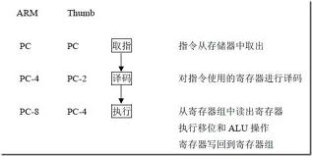
3级流水线如上图所示（PC为程序计数器），流水线使用3个阶段，因此指令分3个阶段执行。
⑴ 取指-从存储器装载一条指令
⑵ 译码-识别将要被执行的指令
⑶ 执行-处理指令并将结果写回寄存器或者存储器
以前学过的51单片机，因为比较简单，所以它的处理器只能完成一条指令的读取和执行后，才会执行下一条指令。这样，PC始终指向的正在“执行”的指令。
而对于ARMV7来说因为是3级流水线，所以把指令的处理分为了上面所述的3个阶段。
所以处理时实际是这样的：ARM正在执行第1条指令的同时对第2条指令进行译码，并将第3条指令从存储器中取出。
所以，ARMV7流水线只有在取第4条指令时，第1条指令才算完成执行。
下图生动形象的说明了3级流水线的处理机制。
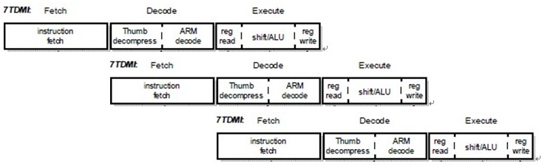
下面一句话很关键：无论处理器处于何种状态，程序计数器R15(PC)总是指向“正在取指”的指令，而不是指向“正在执行”的指令或者“正在译码”的指令。
人们一般会习惯性的将正在执行的指令作为参考点，即当前第1条指令。
所以，PC总是指向第3条指令，
或者说PC总是指向当前正在执行的指令地址再加2条指令的地址。
处理器处于ARM状态时，每条指令为4个字节，所以PC值为正在执行的指令地址加8字节，即是：
PC值 = 当前程序执行位置 + 8字节
处理器处于Thumb状态时，每条指令为2字节，所以PC值为正在执行的指令地址加4字节，即是：
PC值 = 当前程序执行位置 + 4字节
下面一个例子就很好的说明了这个问题。
- 0x4000 ADD PC,PC,#4 ;正在被执行的指令，将地址值PC+4写入PC
- 0x4004 ...;正在被译码的指令
- 0x4008 ...;正在被取指的指令，PC=0x4008
- 0x400C ...;PC+4=0x400C
另外补充说明就是根据以上描述，流水线只有被指令填满时才能发挥最大效能，即每时钟周期完成一条指令的执行（仅单周期指令）。
如果程序发生跳转，流水线会被清空，这将需要几个时钟才能使流水线被再次填满。因此，尽量地少使用跳转指令可以提高程序的执行效率。

中断异常
- 中断
包括FIQ和IRQ.
在炒菜的时候有人敲门。

FIQ优先级高于IRQ
(1) 同时请求，优先处理FIQ
(2) 已经在处理IRQ, FIQ中断可以中断IRQ的处理

- 异常
包括undefined Instruction，Prefetch Abort/data abort
炒菜的时候起火。

- 异常处理的过程
详见文档《arm异常处理过程.doc》

晚间作业： arm裸机开发环境搭建
补充:
CPSR
